На основу члана 58. став 1. Закона о лековима и медицинским средствима („Службени гласник РС”, бр. 30/10 и 107/12) и члана 17. став 1. и члана 43. став 1. Закона о Влади („Службени гласник РС”, бр. 55/05, 71/05 –исправка, 101/07, 65/08, 16/11, 68/12 – УС, 72/12 и 7/14 – УС),
Влада доноси
ОДЛУКУ
О ИЗМЕНАМА И ДОПУНАМА ОДЛУКЕ О НАЈВИШИМ ЦЕНАМА ЛЕКОВА ЗА УПОТРЕБУ У ХУМАНОЈ МЕДИЦИНИ, А ЧИЈИ ЈЕ РЕЖИМ ИЗДАВАЊА НА РЕЦЕПТ
1. У Одлуци о највишим ценама лекова за употребу у хуманој медицини, а чији је режим издавања на рецепт („Службени гласник РС”, бр. 46/13, 83/13, 113/13 и 115/13 – исправка ), у Списку цена лекова:
– лекови под редним бр. 25. и 27. бришу сe;
– лекови под редним бр. 40, 41, 42. и 43. бришу сe;
– под редним бројем 66. у колони 7. речи: „Sanofi Pasteur S.A.” замењују се речима: „Sanofi Pasteur S.A.; Sanofi-Aventis ZRT”;
– под редним бројем 66. у колони 8. реч: „Francuska” замењујe се речима: „Francuska; Mađarska”;
– лек под редним бројем 92. бришe сe;
– под редним бројем 99. у колони 9. број: „5.773,50” замењује се бројем: „3.385,80”;
– под редним бројем 334. у колони 6. речи: „prašak za rastvor za inj., bočica, 1x750mg” замењују се речима: „prašak za rastvor za injekciju/infuziju; 750mg; ukupno 1 kom, bočica staklena, 1 x 750mg”;
– под редним бројем 334. у колони 7. речи: „Hemofarm A.D. ” замењују се речима: „Hemofarm A.D. u saradnji sa GlaxoSmithKline Export Limited, Velika Britanija”;
– под редним бројем 334. у колони 9. број: „184,10*” замењује се бројем: „182,80”;
– под редним бројем 335. у колони 6. речи: „prašak za rastvor za inj., bočica, 1x1500mg” замењују се речима: „prašak za rastvor za injekciju/infuziju; 1500mg; ukupno 1 kom, bočica staklena, 1 x 1500mg”;
– под редним бројем 335. у колони 7. речи: „Hemofarm A.D. ” замењују се речима: „Hemofarm A.D. u saradnji sa GlaxoSmithKline Export Limited, Velika Britanija”;
– под редним бројем 335. у колони 9. број: „364,70*” замењује се бројем: „363,40”;
– под редним бројем 375. у колони 6. речи: „prašak za rastvor za inj., bočica, 1 x 500mg” замењују се речима: „prašak za rastvor za injekciju; 500mg; ukupno 1 kom, bočica staklena, 1 x 500mg”;
– под редним бројем 375. у колони 7. речи: „Hemofarm A.D. ” замењују се речима: „Hemofarm A.D. u saradnji sa GlaxoSmithKline Export Limited, Velika Britanija”;
– под редним бројем 375. у колони 9. број: „307,30*” замењује се бројем: „306,00”;
– под редним бројем 376. у колони 6. речи: „prašak za rastvor za inj., bočica, 1x1000mg” замењују се речима: „prašak za rastvor za injekciju; 1000mg; ukupno 1 kom, bočica staklena, 1 x 1000mg”;
– под редним бројем 376. у колони 7. речи: „Hemofarm A.D. ” замењују се речима: „Hemofarm A.D. u saradnji sa GlaxoSmithKline Export Limited, Velika Britanija”;
– под редним бројем 376. у колони 9. број: „491,60*” замењује се бројем: „490,30”;
– под редним бројем 629. у колони 9. број: „87.599,00” замењујe се бројем: „85.302,50”;
– под редним бројем 630. у колони 9. број: „87.599,00” замењујe се бројем: „85.302,50”;
– под редним бројем 660. у колони 6. речи: „film tabl. 10x250mg” замењују се речима: „film tableta; 250mg; ukupno 10 kom; blister, 1 x 10 kom”;
– под редним бројем 660. у колони 7. речи: „Krka, Tovarna Zdravil, D.D. ” замењују се речима: „Pharmanova D.O.O. u saradnji sa Krka, Tovarna Zdravil, D.D., Slovenija”;
– под редним бројем 660. у колони 8. реч: „Slovenija” замењујe се речима: „Republika Srbija”;
– под редним бројем 660. у колони 9. број: „290,90” замењује се бројем: „194,60”;
– под редним бројем 661. у колони 6. речи: „film tabl. 10 x 500mg” замењују се речима: „film tableta; 500mg; ukupno 10 kom; blister, 1 x 10 kom”;
– под редним бројем 661. у колони 7. речи: „Krka, Tovarna Zdravil, D.D. ” замењују се речима: „Pharmanova D.O.O. u saradnji sa Krka, Tovarna Zdravil, D.D., Slovenija”;
– под редним бројем 661. у колони 8. реч: „Slovenija” замењујe се речима: „Republika Srbija”;
– под редним бројем 661. у колони 9. број: „649,50” замењује се бројем: „352,70”;
– под редним бројем 662. у колони 6. речи: „film tabl. 10x750mg” замењују се речима: „film tableta; 750mg; ukupno 10 kom; blister, 1 x 10 kom”;
– под редним бројем 662. у колони 7. речи: „Krka, Tovarna Zdravil, D.D. ” замењују се речима: „Pharmanova D.O.O. u saradnji sa Krka, Tovarna Zdravil, D.D., Slovenija”;
– под редним бројем 662. у колони 8. реч: „Slovenija” замењујe се речима: „Republika Srbija”;
– под редним бројем 662. у колони 9. број: „1.086,10” замењује се бројем: „529,00”;
– под редним бројем 717. у колони 7. речи: „Zdravlje-Medic D.O.O.” замењују се речима: „Union-Medic D.O.O. Novi Sad”;
– под редним бројем 718. у колони 7. речи: „Zdravlje-Medic D.O.O.” замењују се речима: „Union-Medic D.O.O. Novi Sad”;
– под редним бројем 719. у колони 7. речи: „Zdravlje-Medic D.O.O.” замењују се речима: „Union-Medic D.O.O. Novi Sad ”;
– под редним бројем 720. у колони 7. речи: „Zdravlje-Medic D.O.O.” замењују се речима: „Union-Medic D.O.O. Novi Sad”;
– под редним бројем 721. у колони 7. речи: „Zdravlje-Medic D.O.O.” замењују се речима: „Union-Medic D.O.O. Novi Sad”;
– под редним бројем 722. у колони 7. речи: „Zdravlje-Medic D.O.O.” замењују се речима: „Union-Medic D.O.O. Novi Sad”;
– под редним бројем 723. у колони 7. речи: „Zdravlje-Medic D.O.O.” замењују се речима: „Union-Medic D.O.O. Novi Sad”;
– под редним бројем 724. у колони 7. речи: „Zdravlje-Medic D.O.O.” замењују се речима: „Union-Medic D.O.O. Novi Sad”;
– под редним бројем 731. у колони 7. речи: „Zdravlje-Medic D.O.O.” замењују се речима: „Union-Medic D.O.O. Novi Sad”;
– под редним бројем 732. у колони 7. речи: „Zdravlje-Medic D.O.O.” замењују се речима: „Union-Medic D.O.O. Novi Sad”;
– под редним бројем 733. у колони 7. речи: „Zdravlje-Medic D.O.O.” замењују се речима: „Union-Medic D.O.O. Novi Sad”;
– лек под редним бројем 913. бришe сe;
– под редним бројем 934. у колони 7. речи: „Pharmachemie B.V.” замењују се речима: „Pharmachemie B.V.; Teva Pharmaceuticals Works Private Limited Company”;
– под редним бројем 934. у колони 8. реч: „Holandija” замењујe се речима: „Holandija; Mađarska”;
– под редним бројем 935. у колони 7. речи: „Pharmachemie B.V.” замењују се речима: „Pharmachemie B.V.; Teva Pharmaceuticals Works Private Limited Company”;
– под редним бројем 935. у колони 8. реч: „Holandija” замењујe се речима: „Holandija; Mađarska”;
– под редним бројем 1010. у колони 7. речи: „Zdravlje-Medic D.O.O.” замењују се речима: „Union-Medic D.O.O. Novi Sad”;
– под редним бројем 1101. у колони 7. речи: „Zdravlje-Medic D.O.O.” замењују се речима: „Union-Medic D.O.O. Novi Sad”;
– под редним бројем 1524. у колони 9. број: „437,40*” замењујe се бројем: „570,30*”;
– под редним бројем 2254. у колони 5. речи: „Sertralin ICP” замењују се речима: „Sertralin-Teva”;
– под редним бројем 2254. у колони 6. речи: „film tabl. 30 x 50mg” замењују се речима: „film tableta; 50mg; ukupno 30 kom, blister, 2 x 15 kom”;
– под редним бројем 2254. у колони 7. речи: „Laboratorios Belmac S.A.” замењују се речима: „Teva Pharma S.L.U.”;
– под редним бројем 2255. у колони 5. речи: „Sertralin ICP” замењују се речима: „Sertralin-Teva”;
– под редним бројем 2255. у колони 6. речи: „film tabl. 30 x 100mg” замењују се речима: „film tableta; 100mg; ukupno 30 kom, blister, 2 x 15 kom”;
– под редним бројем 2255. у колони 7. речи: „Laboratorios Belmac S.A.” замењују се речима: „Teva Pharma S.L.U.”;
– под редним бројем 2339. у колони 7. речи: „Actavis LTD” замењују се речима: „Zdravlje A.D.”;
– под редним бројем 2339. у колони 8. реч: „Malta” замењујe се речима: „Republika Srbija”;
– под редним бројем 2339. у колони 9. број: „3.304,00” замењујe се бројем: „2.060,10”;
– под редним бројем 2340. у колони 7. речи: „Actavis LTD” замењују се речима: „Zdravlje A.D.”;
– под редним бројем 2340. у колони 8. реч: „Malta” замењујe се речима: „Republika Srbija”;
– под редним бројем 2340. у колони 9. број: „3.630,80” замењујe се бројем: „2.383,80”;
– под редним бројем 2395. у колони 6. речи: „rastvor za inj.; 0,25mg; ampula, 5 x 5ml” замењују се речима: „rastvor za injekciju; 0.25mg/5ml; ukupno 5 kom, ampula, 5 x 5 ml”;
– под редним бројем 2395. у колони 7. речи: „Janssen Pharmaceutica N.V.” замењују се речима: „GlaxoSmithKline Manufacturing S.P.A.”;
– под редним бројем 2395. у колони 8. реч: „Belgija” замењујe се речју: „Italija”;
– под редним бројем 2504. у колони 7. речи: „Hemofarm A.D.” замењују се речима: „Hemofarm A.D. u saradnji sa Sanofi Winthrop Industrie, Francuska; Unither Liquid Manufacturing”;
– под редним бројем 2504. у колони 8. речи: „Republika Srbija” замењују се речима: „Republika Srbija; Francuska”;
– под редним бројем 2507. у колони 6. речи: „tabl.sa produženim oslobađanjem, 30x(145mg+333mg)” замењују се речима: „tableta sa produženim oslobađanjem; 145mg+333mg; ukupno 30 kom, kontejner za tablete, 1 x 30 kom”;
– под редним бројем 2507. у колони 7. речи: „Hemofarm A.D.” замењују се речима: „Hemofarm A.D. u saradnji sa Sanofi Winthrop Industrie, Francuska; Sanofi Winthrop Industrie”;
– под редним бројем 2507. у колони 8. речи: „Republika Srbija” замењују се речима: „Republika Srbija; Francuska”;
– под редним бројем 2535. у колони 7. речи: „Zdravlje-Medic D.O.O.” замењују се речима: „Union-Medic D.O.O. Novi Sad”;
– под редним бројем 2536. у колони 7. речи: „Zdravlje-Medic D.O.O.” замењују се речима: „Union-Medic D.O.O. Novi Sad”;
– под редним бројем 2537. у колони 7. речи: „Zdravlje-Medic D.O.O.” замењују се речима: „Union-Medic D.O.O. Novi Sad”;
– под редним бројем 2538. у колони 7. речи: „Zdravlje-Medic D.O.O.” замењују се речима: „Union-Medic D.O.O. Novi Sad”;
– под редним бројем 2539. у колони 7. речи: „Zdravlje-Medic D.O.O.” замењују се речима: „Union-Medic D.O.O. Novi Sad”;
– под редним бројем 2540. у колони 7. речи: „Zdravlje-Medic D.O.O.” замењују се речима: „Union-Medic D.O.O. Novi Sad”;
– под редним бројем 2665. у колони 6. речи: „rastvor za inj.iv inf.; 0,5mg/ml; ampula, 50x10ml” замењују се речима: „rastvor za injekciju; 0.5mg/ml; ukupno 50 kom, ampula, 50 x 10 ml”;
– под редним бројем 2665. у колони 7. речи: „Janssen Pharmaceutica N.V.” замењују се речима: „GlaxoSmithKline Manufacturing S.P.A.”;
– под редним бројем 2665. у колони 8. реч: „Belgija” замењујe се речју: „Italija”;
– под редним бројем 2674. у колони 7. речи: „Actavis Nordic A/S” замењују се речима: „Actavis Group PTC EHF”;
– под редним бројем 2674. у колони 8. реч: „Danska” замењујe се речју: „Island”;
– под редним бројем 2675. у колони 7. речи: „Actavis Nordic A/S” замењују се речима: „Actavis Group PTC EHF”;
– под редним бројем 2675. у колони 8. реч: „Danska” замењујe се речју: „Island”;
– под редним бројем 2676. у колони 7. речи: „Actavis Nordic A/S” замењују се речима: „Actavis Group PTC EHF”;
– под редним бројем 2676. у колони 8. реч: „Danska” замењујe се речју: „Island”;
– под редним бројем 2677. у колони 7. речи: „Actavis Nordic A/S” замењују се речима: „Actavis Group PTC EHF”;
– под редним бројем 2677. у колони 8. реч: „Danska” замењујe се речју: „Island”;
– под редним бројем 2678. у колони 6. речи: „rastvor za inj.; 0,5mg/10ml; ampula, 50 x 10ml” замењују се речима: „rastvor za injekciju; 0.5mg/10ml; ukupno 50 kom, ampula, 50 x 10 ml”;
– под редним бројем 2678. у колони 7. речи: „Janssen Pharmaceutica N.V.” замењују се речима: „GlaxoSmithKline Manufacturing S.P.A.”;
– под редним бројем 2678. у колони 8. реч: „Belgija” замењујe се речју: „Italija”;
– под редним бројем 2845. у колони 6. речи: „kapi za oči, rastvor; 1mg/ml; bočica sa kapaljkom, 1 x 5ml” замењују се речима: „kapi za oči, rastvor; 1mg/ml; ukupno 5 ml, bočica sa kapaljkom, 1 x 5 ml”;
– под редним бројем 2845. у колони 7. речи: „Laboratoire Chauvin S.A.” замењују се речима: „Laboratoire Chauvin; Dr. Gerhard Mann, Chem.-Pharm. Fabrik GmbH ”;
– под редним бројем 2845. у колони 8. реч: „Francuska” замењујe се речима: „Francuska; Nemačka”;
– под редним бројем 2955. у колони 7. речи: „Zdravlje-Medic D.O.O.” замењују се речима: „Union-Medic D.O.O. Novi Sad”;
– под редним бројем 2956. у колони 7. речи: „Zdravlje-Medic D.O.O.” замењују се речима: „Union-Medic D.O.O. Novi Sad”;
– под редним бројем 2957. у колони 7. речи: „Zdravlje-Medic D.O.O.” замењују се речима: „Union-Medic D.O.O. Novi Sad”;
– под редним бројем 2958. у колони 7. речи: „Zdravlje-Medic D.O.O.” замењују се речима: „Union-Medic D.O.O. Novi Sad”;
– под редним бројем 3007. у колони 6. речи: „tabl. 20x5mg” замењују се речима: „tableta; 5mg; ukupno 20 kom; blister, 2 x 10 kom”;
– под редним бројем 3007. у колони 7. речи: „Krka, Tovarna Zdravil, D.D. ” замењују се речима: „Pharmanova D.O.O. u saradnji sa Krka, Tovarna Zdravil, D.D., Slovenija”;
– под редним бројем 3007. у колони 8. реч: „Slovenija” замењујe се речима: „Republika Srbija”;
– под редним бројем 3007. у колони 9. број: „128,30” замењује се бројем: „92,70”;
– под редним бројем 3008. у колони 6. речи: „tabl. 20 x 10mg” замењују се речима: „ tableta; 10mg; ukupno 20 kom; blister, 2 x 10 kom”;
– под редним бројем 3008. у колони 7. речи: „Krka, Tovarna Zdravil, D.D. ” замењују се речима: „Pharmanova D.O.O. u saradnji sa Krka, Tovarna Zdravil, D.D., Slovenija”;
– под редним бројем 3008. у колони 8. реч: „Slovenija” замењујe се речима: „Republika Srbija”;
– под редним бројем 3008. у колони 9. број: „169,10” замењује се бројем: „148,90”;
– под редним бројем 3009. у колони 6. речи: „tabl. 20x20mg” замењују се речима: „ tableta; 20mg; ukupno 20 kom; blister, 2 x 10 kom”;
– под редним бројем 3009. у колони 7. речи: „Krka, Tovarna Zdravil, D.D. ” замењују се речима: „Pharmanova D.O.O. u saradnji sa Krka, Tovarna Zdravil, D.D., Slovenija”;
– под редним бројем 3009. у колони 8. реч: „Slovenija” замењујe се речима: „Republika Srbija”;
– под редним бројем 3009. у колони 9. број: „315,80” замењује се бројем: „305,30”;
– под редним бројем 3024. у колони 6. речи: „tabl. 30 x 10mg” замењују се речима: „tableta; 10mg; ukupno 30 kom, blister, 3 x 10 kom”;
– под редним бројем 3024. у колони 7. речи: „Teva Pharmaceutical Industries LTD.” замењују се речима: „Teva Pharmaceutical Industries LTD.; Teva Operations Poland SP.Z.O.O.”;
– под редним бројем 3024. у колони 8. реч: „Izrael” замењујe се речима: „Izrael; Poljska”;
– под редним бројем 3025. у колони 6. речи: „tabl. 30 x 20mg” замењују се речима: „tableta; 20mg; ukupno 30 kom, blister, 3 x 10 kom”;
– под редним бројем 3025. у колони 7. речи: „Teva Pharmaceutical Industries LTD.” замењују се речима: „Teva Pharmaceutical Industries LTD.; Teva Operations Poland SP.Z.O.O.”;
– под редним бројем 3025. у колони 8. реч: „Izrael” замењујe се речима: „Izrael; Poljska”;
– под редним бројем 3151. у колони 7. речи: „Zdravlje-Medic D.O.O.” замењују се речима: „Union-Medic D.O.O. Novi Sad”;
– под редним бројем 3152. у колони 7. речи: „Zdravlje-Medic D.O.O.” замењују се речима: „Union-Medic D.O.O. Novi Sad”;
– под редним бројем 3153. у колони 7. речи: „Zdravlje-Medic D.O.O.” замењују се речима: „Union-Medic D.O.O. Novi Sad”;
– под редним бројем 3154. у колони 7. речи: „Zdravlje-Medic D.O.O.” замењују се речима: „Union-Medic D.O.O. Novi Sad”;
– под редним бројем 3155. у колони 7. речи: „Zdravlje-Medic D.O.O.” замењују се речима: „Union-Medic D.O.O. Novi Sad”;
– под редним бројем 3156. у колони 7. речи: „Zdravlje-Medic D.O.O.” замењују се речима: „Union-Medic D.O.O. Novi Sad”;
– под редним бројем 3157. у колони 7. речи: „Zdravlje-Medic D.O.O.” замењују се речима: „Union-Medic D.O.O. Novi Sad”;
– под редним бројем 3158. у колони 7. речи: „Zdravlje-Medic D.O.O.” замењују се речима: „Union-Medic D.O.O. Novi Sad”;
– под редним бројем 3159. у колони 7. речи: „Zdravlje-Medic D.O.O.” замењују се речима: „Union-Medic D.O.O. Novi Sad”;
– под редним бројем 3160. у колони 7. речи: „Zdravlje-Medic D.O.O.” замењују се речима: „Union-Medic D.O.O. Novi Sad”;
– под редним бројем 3161. у колони 7. речи: „Zdravlje-Medic D.O.O.” замењују се речима: „Union-Medic D.O.O. Novi Sad”;
– под редним бројем 3162. у колони 7. речи: „Zdravlje-Medic D.O.O.” замењују се речима: „Union-Medic D.O.O. Novi Sad”;
– под редним бројем 3178. у колони 7. речи: „Krka, Tovarna Zdravil, D.D.” замењују се речима: „Pharmanova D.O.O. u saradnji sa Krka, Tovarna Zdravil, D.D., Slovenija”;
– под редним бројем 3178. у колони 8. реч: „Slovenija” замењујe се речима: „Republika Srbija”;
– под редним бројем 3178. у колони 9. број: „932,10” замењујe се бројем: „884,60”;
– под редним бројем 3225. у колони 6. речи: „rastvor za inj./inf.; 25mg/5ml; ampula, 5 x 5ml” замењују се речима: „rastvor za injekciju/infuziju; 25mg/5ml; ukupno 5 kom, ampula, 5 x 5 ml”;
– под редним бројем 3225. у колони 7. речи: „Nycomed AG GMBH” замењују се речима: „Takeda GmbH”;
– под редним бројем 3226. у колони 6. речи: „rastvor za inj./inf.; 50mg/10ml; ampula, 5 x 10ml” замењују се речима: „rastvor za injekciju/infuziju; 50mg/10ml; ukupno 5 kom, ampula, 5 x 10 ml”;
– под редним бројем 3226. у колони 7. речи: „Nycomed AG GMBH” замењују се речима: „Takeda GmbH”;
– под редним бројем 3285. у колони 6. речи: „tabl. 20x(10mg + 25mg)” замењују се речима: „tableta; 10mg + 25mg; ukupno 20 kom, blister, 2 x 10 kom”;
– под редним бројем 3285. у колони 7. речи: „Krka, Tovarna Zdravil, D.D.” замењују се речима: „Pharmanova D.O.O. u saradnji sa Krka, Tovarna Zdravil, D.D., Slovenija”;
– под редним бројем 3285. у колони 8. реч: „Slovenija” замењујe се речима: „Republika Srbija”;
– под редним бројем 3285. у колони 9. број: „248,00” замењујe се бројем: „188,00”;
– под редним бројем 3287. у колони 6. речи: „tabl. 20x(10mg + 12,5mg)” замењују се речима: „tableta; 10mg + 12.5mg; ukupno 20 kom, blister, 2 x 10 kom”;
– под редним бројем 3287. у колони 7. речи: „Krka, Tovarna Zdravil, D.D.” замењују се речима: „Pharmanova D.O.O. u saradnji sa Krka, Tovarna Zdravil, D.D., Slovenija”;
– под редним бројем 3287. у колони 8. реч: „Slovenija” замењујe се речима: „Republika Srbija”;
– под редним бројем 3289. у колони 6. речи: „tabl. 20x(20mg + 12,5mg)” замењују се речима: „tableta; 20mg + 12.5mg; ukupno 20 kom, blister, 2 x 10 kom”;
– под редним бројем 3289. у колони 7. речи: „Krka, Tovarna Zdravil, D.D.” замењују се речима: „Pharmanova D.O.O. u saradnji sa Krka, Tovarna Zdravil, D.D., Slovenija”;
– под редним бројем 3289. у колони 8. реч: „Slovenija” замењујe се речима: „Republika Srbija”;
– под редним бројем 3289. у колони 9. број: „484,30” замењујe се бројем: „340,20”;
– под редним бројем 3290. у колони 7. речи: „Krka, Tovarna Zdravil, D.D.” замењују се речима: „Pharmanova D.O.O. u saradnji sa Krka, Tovarna Zdravil, D.D., Slovenija”;
– под редним бројем 3290. у колони 8. реч: „Slovenija” замењујe се речима: „Republika Srbija”;
– под редним бројем 3308. у колони 7. речи: „Alkaloid AD” замењују се речима: „Alkaloid AD; Alkaloid D.O.O”;
– под редним бројем 3308. у колони 8. реч: „Makedonija” замењујe се речима: „Makedonija; Republika Srbija”;
– лек под редним бројем 3477. бришe сe;
– под редним бројем 3502. у колони 6. речи: „film tabl. 30 x 10mg” замењују се речима: „film tableta; 10mg; ukupno 30 kom, blister, 3 x 10 kom”;
– под редним бројем 3502. у колони 7. речи: „Salutas Pharma GmbH” замењују се речима: „Ufar D.O.O. u saradnji sa Sandoz Pharmaceuticals D.D., Slovenija”;
– под редним бројем 3502. у колони 8. реч: „Nemačka” замењујe се речима: „Republika Srbija”;
– под редним бројем 3502. у колони 9. број: „362,10” замењујe се бројем: „278,40”;
– под редним бројем 3503. у колони 6. речи: „film tabl. 30 x 20mg” замењују се речима: „film tableta; 20mg; ukupno 30 kom, blister, 3 x 10 kom”;
– под редним бројем 3503. у колони 7. речи: „Salutas Pharma GmbH” замењују се речима: „Ufar D.O.O. u saradnji sa Sandoz Pharmaceuticals D.D., Slovenija”;
– под редним бројем 3503. у колони 8. реч: „Nemačka” замењујe се речима: „Republika Srbija”;
– под редним бројем 3503. у колони 9. број: „529,40” замењујe се бројем: „461,20”;
– под редним бројем 3504. у колони 6. речи: „film tabl. 30 x 30mg” замењују се речима: „film tableta; 30mg; ukupno 30 kom, blister, 3 x 10 kom”;
– под редним бројем 3504. у колони 7. речи: „Salutas Pharma GmbH” замењују се речима: „Ufar D.O.O. u saradnji sa Sandoz Pharmaceuticals D.D., Slovenija”;
– под редним бројем 3504. у колони 8. реч: „Nemačka” замењујe се речима: „Republika Srbija”;
– лекови под редним бр. 3659, 3660 и 3661 бришу сe;
– под редним бројем 3695. у колони 4. речи: „fenilefrin hlorid, tramazolin hlorid” замењују се речима: „fenilefrin, trimazolin”;
– под редним бројем 3696. у колони 6. речи: „kapi za nos,rastvor; 1mg/ml + 1,5mg/ml; plast.bočica, 1 x 10ml” замењују се речима: „kapi za nos, rastvor; 1mg/ml + 1.5mg/ml; ukupno 10 ml, bočica sa kapaljkom, 1 x 10 ml”;
– под редним бројем 3696. у колони 9. број: „98,70*” замењује се бројем: „113,30*”;
– под редним бројем 3697. у колони 6. речи: „kapi za nos, rastvor; 0,5mg/ml+0,5mg/ml; plast.bočica, 1x10ml” замењују се речима: „kapi za nos, rastvor; 0.5mg/ml+0.5mg/ml; ukupno 10 ml, bočica sa kapaljkom, 1 x 10 ml”;
– под редним бројем 3697. у колони 9. број: „79,90*” замењује се бројем: „95,00*”;
– под редним бројем 3718. у колони 5. речи: „Alvesco 80” замењују се речју: „Alvesco”;
– под редним бројем 3718. у колони 6. речи: „rastvor za inhalaciju pod pritiskom; 80mcg/dozi; sprej-boca sa dozerom, 1 x 120 doza” замењују се речима: „rastvor za inhalaciju pod pritiskom; 80mcg/doza; ukupno 10 ml, kontejner pod pritiskom, 1 x 120 doza”;
– под редним бројем 3718. у колони 7. речи: „Nycomed GmbH” замењују се речима: „Takeda GmbH”;
– под редним бројем 3719. у колони 5. речи: „Alvesco 160” замењују се речју: „Alvesco”;
– под редним бројем 3719. у колони 6. речи: „rastvor za inhalaciju pod pritiskom; 160mcg/dozi; sprej-boca sa dozerom, 1 x 60 doza” замењују се речима: „rastvor za inhalaciju pod pritiskom; 160mcg/doza; ukupno 5 ml, kontejner pod pritiskom, 1 x 60 doza”;
– под редним бројем 3719. у колони 7. речи: „Nycomed GmbH” замењују се речима: „Takeda GmbH”;
– лекови под редним бр. 3808. и 3809. бришу сe;
– под редним бројем 3893. у колони 7. речи: „Abbott Products GMBH” замењују се речима: „Abbott Laboratories GmbH”;
– под редним бројем 3894. у колони 7. речи: „Abbott Products GMBH” замењују се речима: „Abbott Laboratories GmbH”;
– под редним бројем 3895. у колони 7. речи: „Abbott Products GMBH” замењују се речима: „Abbott Laboratories GmbH”;
– под редним бројем 3907. у колони 6. речи: „gastrorezistentna kapsula, tvrda; 7 x 20mg” замењују се речима: „gastrorezistentna kapsula, tvrda; 20mg; ukupno 7 kom, blister, 1 x 7 kom”;
– под редним бројем 3907. у колони 7. речи: „Krka, Tovarna Zdravil, D.D.” замењују се речима: „Pharmanova D.O.O. u saradnji sa Krka, Tovarna Zdravil, D.D., Slovenija”;
– под редним бројем 3907. у колони 8. реч: „Slovenija” замењујe се речима: „Republika Srbija”;
– под редним бројем 3907. у колони 9. број: „196,60” замењујe се бројем: „153,50”;
– под редним бројем 3908. у колони 6. речи: „gastrorezistentna kapsula, tvrda; 14 x 20mg” замењују се речима: „gastrorezistentna kapsula, tvrda; 20mg; ukupno 14 kom, blister, 2 x 7 kom”;
– под редним бројем 3908. у колони 7. речи: „Krka, Tovarna Zdravil, D.D.” замењују се речима: „Pharmanova D.O.O. u saradnji sa Krka, Tovarna Zdravil, D.D., Slovenija”;
– под редним бројем 3908. у колони 8. реч: „Slovenija” замењујe се речима: „Republika Srbija”;
– под редним бројем 3908. у колони 9. број: „393,30” замењујe се бројем: „307,10”;
– под редним бројем 3910. у колони 6. речи: „gastrorezistentna kapsula, tvrda; 7 x 40mg” замењују се речима: „gastrorezistentna kapsula, tvrda; 40mg; ukupno 7 kom, blister, 1 x 7 kom”;
– под редним бројем 3910. у колони 7. речи: „Krka, Tovarna Zdravil, D.D.” замењују се речима: „Pharmanova D.O.O. u saradnji sa Krka, Tovarna Zdravil, D.D., Slovenija”;
– под редним бројем 3910. у колони 8. реч: „Slovenija” замењујe се речима: „Republika Srbija”;
– под редним бројем 3910. у колони 9. број: „272,00” замењујe се бројем: „215,50”;
– под редним бројем 3911. у колони 6. речи: „gastrorezistentna kapsula, tvrda; 14 x 40mg” замењују се речима: „gastrorezistentna kapsula, tvrda; 40mg; ukupno 14 kom, blister, 2 x 7 kom”;
– под редним бројем 3911. у колони 7. речи: „Krka, Tovarna Zdravil, D.D.” замењују се речима: „Pharmanova D.O.O. u saradnji sa Krka, Tovarna Zdravil, D.D., Slovenija”;
– под редним бројем 3911. у колони 8. реч: „Slovenija” замењујe се речима: „Republika Srbija”;
– под редним бројем 3911. у колони 9. број: „544,20” замењујe се бројем: „431,10”;
– под редним бројем 4045. у колони 5. речи: „Bisacodyl Actavis” замењују се речима: „Lax-Activ”;
– под редним бројем 4045. у колони 9. број: „110,20” замењује се бројем: „87,40”;
– под редним бројем 4077. у колони 6. речи: „film tabl. 20 x 20mg” замењују се речима: „film tableta; 20mg; ukupno 20 kom, blister, 2 x 10 kom”;
– под редним бројем 4077. у колони 7. речи: „Alkaloid AD” замењују се речима: „Alkaloid AD; Alkaloid D.O.O.”;
– под редним бројем 4077. у колони 8. реч: „Makedonija” замењујe се речима: „Makedonija; Republika Srbija”;
– под редним бројем 4078. у колони 6. речи: „film tabl. 10 x 40mg” замењују се речима: „film tableta; 40mg; ukupno 10 kom, blister, 1 x 10 kom”;
– под редним бројем 4078. у колони 7. речи: „Alkaloid AD” замењују се речима: „Alkaloid AD; Alkaloid D.O.O.”;
– под редним бројем 4078. у колони 8. реч: „Makedonija” замењујe се речима: „Makedonija; Republika Srbija”;
– под редним бројем 4119. у колони 9. број: „885,80” замењујe се бројем: „1.971,90”;
– под редним бројем 4217. у колони 6. речи: „vaginalna tabl. 6x10mg” замењују се речима: „vaginalna tableta; 10mg; ukupno 6 kom, blister, 1 x 6 kom”;
– под редним бројем 4217. у колони 7. речи: „Medico Uno D.O.O.” замењују се речима: „Medico Uno D.O.O.; Medinova LTD.”;
– под редним бројем 4217. у колони 8. реч: „Republika Srbija” замењујe се речима: „Republika Srbija; Švajcarska”;
– под редним бројем 4240. у колони 6. речи: „vagitorija, 6x90mg” замењују се речима: „vagitorija; 90mg; ukupno 6 kom, strip, 1 x 6 kom”;
– под редним бројем 4240. у колони 7. речи: „Nycomed GmbH” замењују се речима: „Takeda GmbH”;
– под редним бројем 4263. у колони 7. речи: „Zdravlje-Medic D.O.O.” замењују се речима: „Union-Medic D.O.O. Novi Sad”;
– под редним бројем 4264. у колони 7. речи: „Zdravlje-Medic D.O.O.” замењују се речима: „Union-Medic D.O.O. Novi Sad”;
– под редним бројем 4265. у колони 7. речи: „Zdravlje-Medic D.O.O.” замењују се речима: „Union-Medic D.O.O. Novi Sad”;
– под редним бројем 4266. у колони 7. речи: „Zdravlje-Medic D.O.O.” замењују се речима: „Union-Medic D.O.O. Novi Sad”;
– под редним бројем 4267. у колони 7. речи: „Zdravlje-Medic D.O.O.” замењују се речима: „Union-Medic D.O.O. Novi Sad”;
– под редним бројем 4268. у колони 7. речи: „Zdravlje-Medic D.O.O.” замењују се речима: „Union-Medic D.O.O. Novi Sad”;
– под редним бројем 5088. у колони 9. број: „151,70” замењује се бројем: „153,00*”;
– под редним бројем 5149. у колони 9. број: „516,90” замењује се бројем: „518,20*”;
– под редним бројем 5150. у колони 9. број: „525,50” замењује се бројем: „526,80*”;
– под редним бројем 5151. у колони 9. број: „948,60” замењује се бројем: „949,90*”;
– под редним бројем 5309. у колони 5. речи: „Tizanidin PharmaS” замењују се речју: „Tizax”;
– под редним бројем 5310. у колони 5. речи: „Tizanidin PharmaS” замењују се речју: „Tizax”;
После редног броја 5314. додаје се следећи текст који гласи:
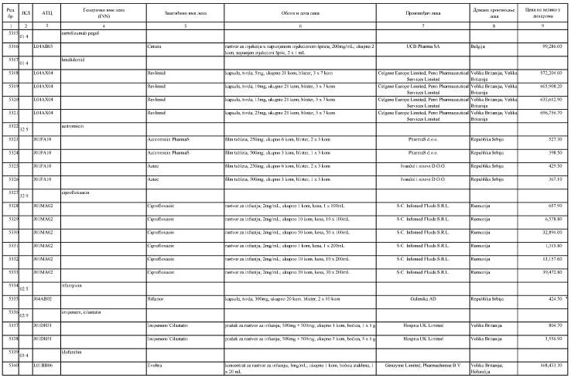
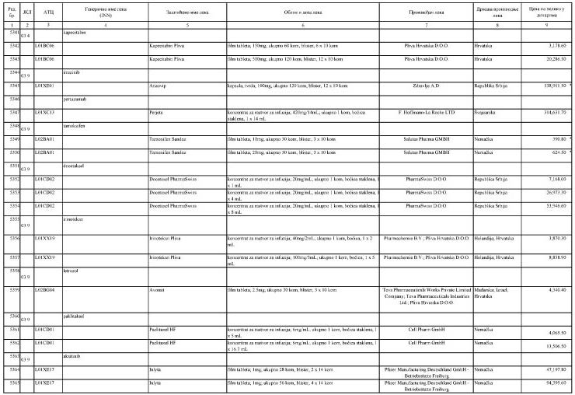
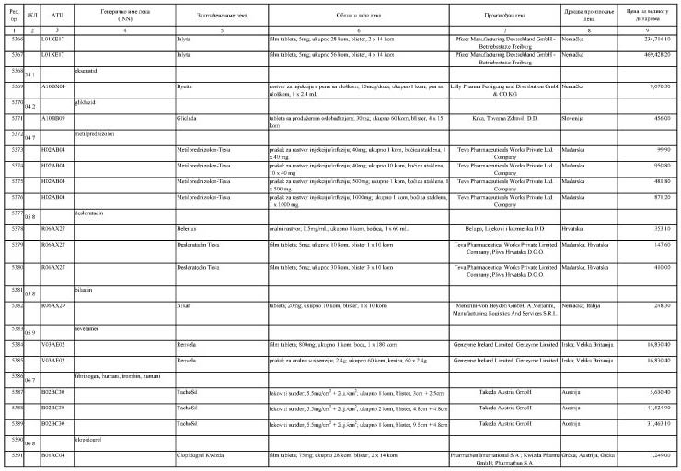
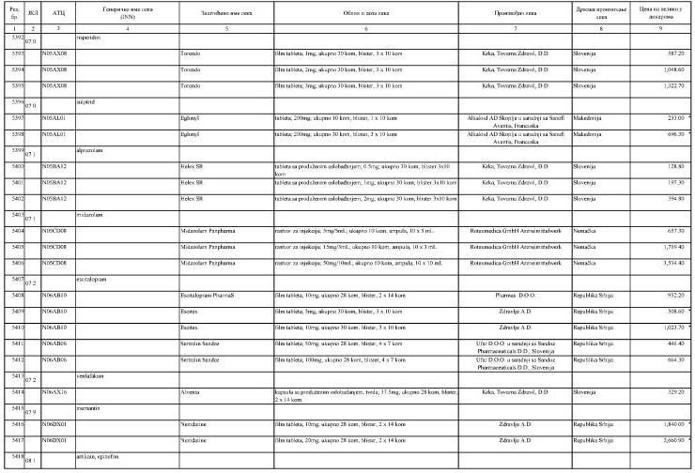
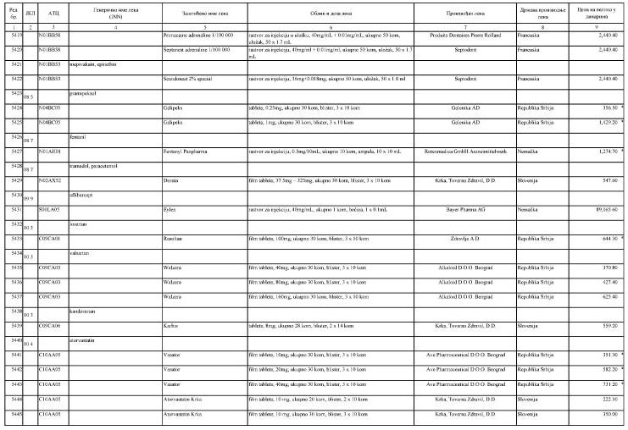
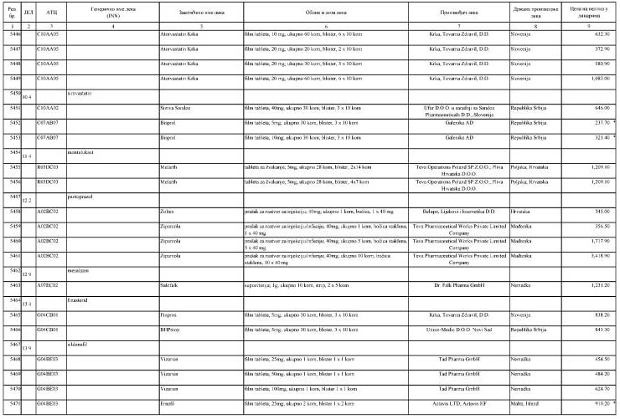
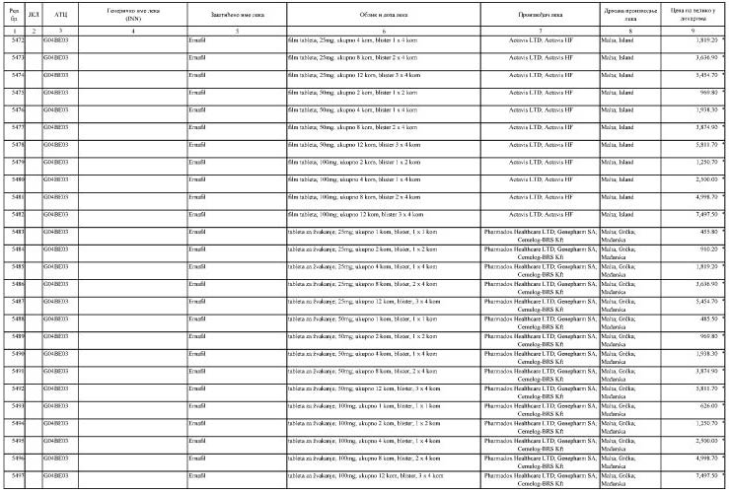
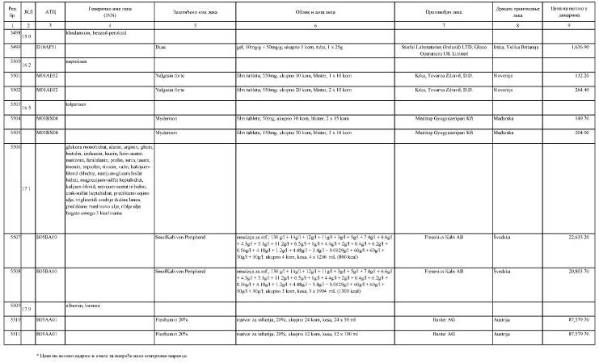
2. Ова одлука ступа на снагу осмог дана од дана објављивања у „Службеном гласнику Републике Србије”.
05 број 338-2440/2014
У Београду, 25. марта 2014. године
Влада
Председник, Ивица Дачић, с.р.

